自主招生报考学生信息表
学校名称： 昆明市官渡区第六中学
 | 姓名 | 罗华龙 |  | 性别 | 男 | 出生年月 | 2000.09.18 |  | 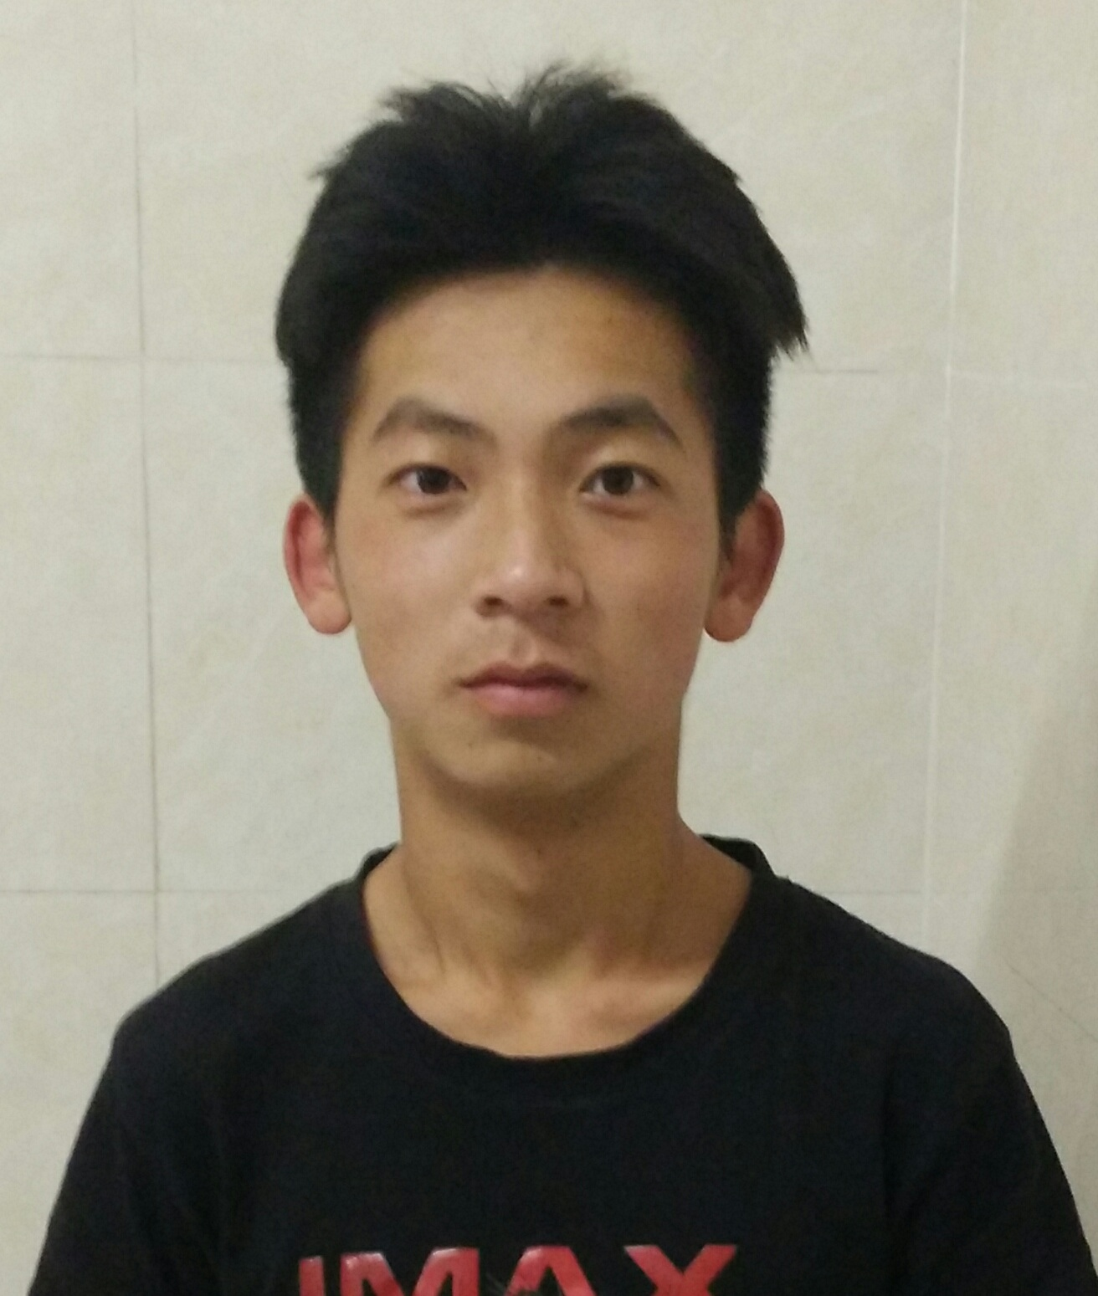
考生个人基本信息 | 民族 | 汉 |  | 政治面貌 | 团员 | 高中入学时间 | 2017.9
考生个人基本信息 | 身份证号码 |  | 533526200009180612 |  |  | 联系电话 | 15288463974
考生个人基本信息 | 学号 |  | 19101110050027 |  |  | 班级 | 高三2班
考生个人基本信息 | 考生类型 | 城镇应届 |  |  |  | 外语语种 |  | 英语
考生个人基本信息 | 学科类型 | 理科 |  |  |  | 担任职务 |  | 组长
考生个人基本信息 | 报考院校 | 云南大学 兰州大学 |  |  |  | 报考专业
高中阶段学习情况及获奖情况  负 | 学习期间热爱学习，态度端正。兴趣广泛，爱好颇多。喜欢打篮球，热爱弹吉他，画画等业余活动。在校与老师同学相处关系融洽，积极面对生活挑战。于2017年获英语学科竞赛全国二等奖，英语学科竞赛省一等奖，  语文学科竞赛省二等奖



